ГИДРОДИНАМИЧЕСКИЙ СПОСОБ ОЧИСТКИ ВОДЫ

ГИДРОДИНАМИЧЕСКИЙ СПОСОБ ОЧИСТКИ ВОДЫ – это способ, при котором в целях водоочистки комплексно используются физико-химические процессы, происходящие в двигающемся потоке воды: аэрация, кавитация, холодное кипение, коллапсирование, коагуляция. В ходе этих процессов происходит перевод растворенных в воде веществ в нерастворимые и их удаление. В итоге вода чистит сама себя.
Разработка практики гидродинамического способа водоочистки опиралась на строгие теоретические основы, утверждение которых произошло более 70 лет назад. В водоочистной установке «ГДК-20» сведены воедино физико-химические процессы, в той или иной мере применяемые в других водоочистных системах:
- аэрация;
- кавитация;
- коагуляция;
- «холодное кипение» и др.
В отличие от других методов водоочистки, в установке «ГДК» эти процессы отрегулированы по времени и очередности, силовые векторы физико-химических процессов скоординированы по величине и направленности.
Водоочистная установка «ГДК» предназначена для безреагентной очистки артезианских скважинных вод. Очищенная вода соответствует требованиям ГОСТ Р 51232 «Вода питьевая. Общие требования к организации и методам контроля качества» и СанПиН. 2.1.4.1074-01 «Питьевая вода. Гигиенические требования качеству воды Центральных систем питьевого водоснабжения. Контроль качества».
Установки «ГДК»:
- не требуют расходных материалов и компонентов, замены картриджей, фильтров, засыпок;
- просты и неприхотливы в эксплуатации;
- безопасны в техническом отношении, т.к. в процессе водоочистки в установке не применяются высокие электронапряжения, давления воды и газов, не используются излучения или иные опасные процессы и вещества;
- режим работы установки – непрерывный или цикличный;
- назначенный срок ее эксплуатации – 10 лет.
ТЕХНИЧЕСКИЕ ХАРАКТЕРИСТИКИ

Общая информация
Предложенная установка предназначена для очистки воды с водопотреблением указанным в таблице №1. Предлагаемая технология обеспечивает полную очистку вод до норм (ПДК) указанных в таблице 2.

1.2. Основные технические характеристики установки очистки воды из подземных источников
Таблица №1
№ | Название | Ед. изм. | Величина
1 | Среднечасовой расход | м³/час | По требованию заказчика
2 | Максимальный пиковый расход | м³/час | По требованию заказчика
3 | Вода | Вода из подземных источников для питьевых нужд.
4 | Обслуживающий персонал | чел. | 1-2
5 | Нормативное время обслуживания установки | чел./час | 3
6 | Потребляемая электрическая мощность | кВт/час | 15
* В пункте 6 не учтена потребляемая мощность инженерных систем и сопрягаемого оборудования
2. Принципиальная схема
  - Скважинный насос;
  - ЦПЕ (Циркуляционно-подпиточная емкость);
  - ГДГ (Гидродинамический генератор с технологическим насосом);
  - КО (Коагулятор);
  - СО (Сборник осадка):
  - Насосы второго подъема 2 шт. (основной и резервный);
  - Обеззараживание - по выбору Заказчика – УФ-обеззараживание или установка Редо;
  - Накопительный резервуар – по требованию заказчика.
3. Принцип работы комплекса.
3.1. Исходная вода скважным насосам подается на очистку в «ГДК»
3.2. Из «ГДК» очищенная вода через систему обеззараживание подается в накопительный резервуар.
4. Технические характеристики и стоимость комплекса «ГДК»
4.1. «ГДК»
4.1.1.Максимальная производительность (выход очищенной воды – по требованию заказчика.
4.1.2.Режим работы: непрерывный;
4.1.3.Потребляемая мощность - в зависимости от исходной производительности.
4.1.4.Габариты – в зависимости от исходной производительности.
4.1.5.Материал: нержавеющая сталь.
5. Принцип работы установки.
Установка конструктивно выполнена в виде отдельных блоков, что позволило конфигурировать её в соответствии с габаритами помещения, так же установка оснащена автоматической системой управления.
5.1. Неочищенная вода попадает в ЦПЕ.
Назначение ЦПЕ:
- выравнивание уровня и давления поступившей воды до расчетного рабочего давления;
- регулирование необходимого суммарного поступления объёма воды;
- жироотделение;
- первичная деаэрация;
- удаление крупнодисперсных примесей;
- удаление мелкодисперсных примесей;
- обеспечение процесса рециркуляции воды;
- первичное насыщение исходной воды кислородом.
5.2. Из ЦПЕ вода попадает в эжектор, где происходит ее обильное насыщение кислородом из воздуха, что способствует значительному усилению протекающих процессов кавитации и окисления.
5.3. Из эжектора, технологическим насосом вода подается в гидродинамический генератор ГДГ с расчетной скоростью потока и под определенным давлением, необходимых для возникновения процессов кавитации и коллапсирования. В гидродинамическом генераторе ГДГ возникают и развиваются процессы кавитации и коллапсирования, в ходе которых зарождаются первичные «ядра», т.е. происходит первичный переход растворенных в воде веществ в нерастворимые, а также происходит полное или частичное обеззараживание воды.
В зависимости от параметров исходной воды в технологической схеме возможно применение дозатора хим. реагента.
5.4. Из гидродинамического генератора ГДГ вода попадает в делитель, где происходит частичная деаэрация и возврат излишнего объема обработанной жидкости в ЦПЕ, что способствует началу окислительных процессов и коагуляции в исходной воде.
5.5. Затем вода поступает в КО. В КО происходит укрупнение первичных «ядер», хлопьеобразование.
5.6. Из КО подается в нижнюю часть СО. Образовавшиеся нерастворимые вещества в виде «хлопьев», видимых невооруженным глазом, оседают в нижней части СО и затем удаляются.

6. Система управления и автоматики.
Работа всех технологических узлов установки полностью автоматизирована. Система автоматики состоит из автономных блоков управления технологическим процессом. Блок управления располагаются в непосредственной близости от установки, оснащается сигнализацией, реле управления. Блок автоматики позволяют включать/выключать оборудование, контролировать его работу.
По требованию Заказчика (на основании технического задания) Поставщик может укомплектовать оборудование системой мониторинга работы «ГДК».

7. Преимущества гидродинамической системы очистки воды.

Основные преимущества гидродинамической технологии очистки воды:
- отсутствие расходов на фильтрующие среды и реагенты;
- назначенный срок службы оборудования – более 10 лет;
- отсутствие эксплуатационных расходов;
- резкое уменьшение ремонтных и профилактических работ – замене подлежат только агрегаты насосов и блоки автоматики;
- возможность работы системы в автоматическом режиме (периодическое задействование оператора – дежурного электрика).

Срок изготовления оборудования от 70 (семьдесят) до 120 (сто двадцать) рабочих дней.

Пример бюджетного исполнения ГДК
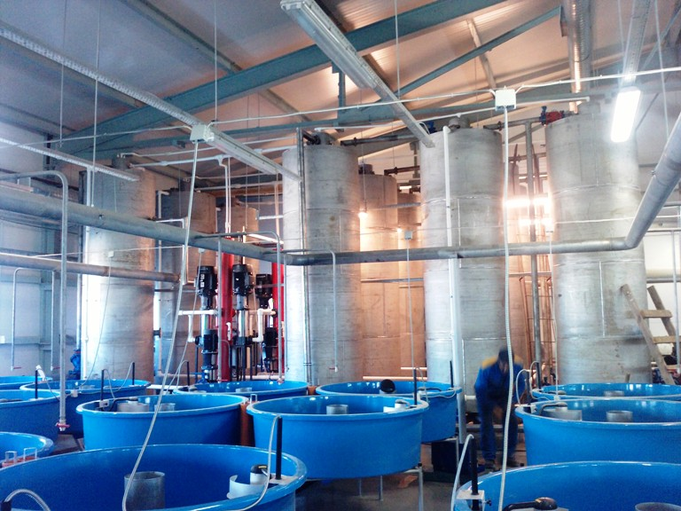

Состав поступающей на установку воды из подземных источников и требования к очищенной воде
Таблица №2
Наименование показателей | Ед. измер. | Исходная  вода | Очищенная  вода | Требования СанПиН  к очищенной воде  (норма)
1 | 2 | 3 | 4 | 5
Марганец | мг/дм³ | 0,78 | 0,009 | 0,01
Железо (Fe) | мг/дм³ | 1,03 | 0,279 | 0,3
Жесткость | мг/дм3 | 17 | 7,768 | 7(10)
Общее солесодержание | мг/дм3 | 9743 | 973,1 | 1000
Нефтепродукты | мг/дм3 | 1,79 | 0,098 | 0,1
Водородный показатель | Ед.рН | 18 | 7,02 | 6-9
Окисляемость перманганатная | мг/дм3 | 9,12 | 4,73 | 5,0
Нитраты (по NO₃ ) | мг/дм3 | 87,5 | 41,25 | 45
Сульфаты | мг/дм3 | 1183 | 438,31 | 500
Хлориды | мг/дм3 | 741 | 283,1 | 350

ДО ОЧИСТКИ ПОСЛЕ
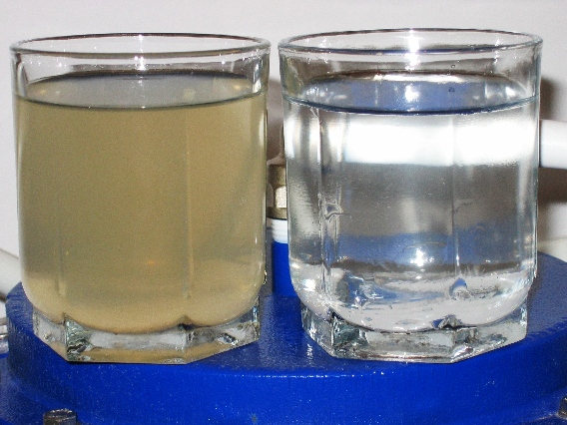
Очищенная вода соответствует требованиям ГОСТ Р 51232 «Вода питьевая. Общие требования к организации и методам контроля качества»
СанПиН. 2.1.4.1074-01 «Питьевая вода. Гигиенические требования качеству воды Центральных систем питьевого водоснабжения. Контроль качества».

